Министерство образования и науки Российской Федерации

Федеральное государственное образовательное автономное учреждение высшего образования

"Пермский национальный исследовательский политехнический университет"

ОТЧЕТ

ПО ЛАБОРАТОРНОЙ РАБОТЕ №7.1

Дисциплина: Основы алгоритмизации и программирования

Тема: Перегрузка функций

Вариант - 25

|  |  |
| --- | --- |
| Выполнил работу | |
| Студент группы РИС-22-1б | |
| Мерзляков В.Н. | |
|  | |
| Проверил работу | |
| Доцент кафедры ИТАС | |
| Полякова О.А. | |
|  | |

Пермь – 2022

**Постановка задачи**

Требуется создать программу, способную удалять чётные строки в массиве и удалять элементы, заключённые между двумя нулями.

**Алгоритм решения задачи**

1. Создаётся строка и двумерный массив, заполненные случайными символами.
2. Для строки нужно удалить элементы, заключённые между двумя нулями. Для этого реализован следующий алгоритм: с начала и конца строки ищутся нули и если они найдены – удалить элементы от «i» начала и «j» конца.
3. Для массива запускается цикл, где «i» - индекс строки, к которым мы обращаемся через цикл «for», добавляя к «i» по два каждую итерацию, чтобы обращаться к чётной строке.
4. Вывод результатов в консоль.

**Код программы**

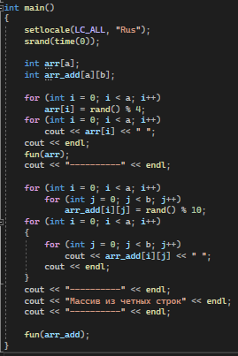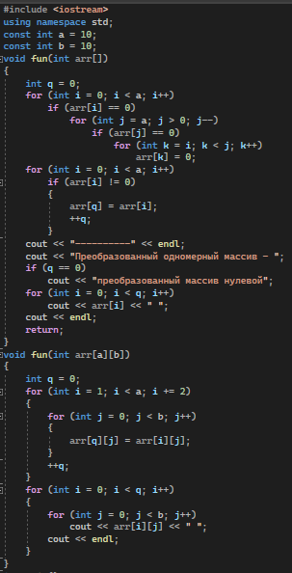

*Приложение 1 – код программы*

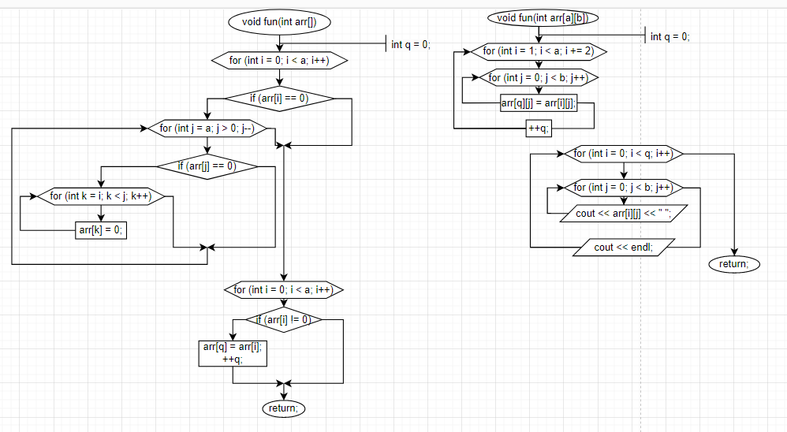

*Приложение 2 – блок-схема программы*